文書編輯共通服務平台

【教育訓練手冊─橫書版】

行政院研究發展考核委員會

【教育訓練手冊大綱】
第1章 基本環境介紹 2
1-1 使用者效益概述 2
1-2 使用者端系統需求 2
1-3 啟動並登入 2
第2 章 安裝離線版公文製作 4
2-1 安裝及註冊 4
2-2 已安裝但尚未註冊 13
2-3 修改使用者資料 14
2-4 多位同仁共用一台電腦 14
2-5 使用Help 及常見問題 15
第3章 完成您的第1份公文 16
3-1 進入系統 16
3-2 開啟範本 16
3-3 編輯公文 17
3-4 儲存公文 33
3-5 預視公文 35
3-6 列印 36
第4章 發文處理功能 37
4-1 預視並格式轉換 37
4-2 處理發文程序 37
4-3 列印受文者清單及地址籤條 39
附 錄 HELP及常見問題參考網站 42

第1章 基本環境介紹

1-1 使用者效益概述
- 全國性的標準文書編輯共通服務平台，能提供快速且正確的服務，即時提供最新公文規範。
- 整合公文交換Gateway、G2B2C（新交換規格）系統，公文交換有保障。
- 以瀏覽器平台(Browser Base)為工作平台：不需特別安裝軟體，只要有瀏覽器就可使用，在任何地方、任何電腦進入網址就能編輯文件。
- 發文機關、日期、速別、密等、字號等使用標準對應或下拉式選項，不必繕打且提高正確性。
- 編輯本文除編輯功能外，編輯能力符合研考會規範並可自動產生條列編號。
- 可處理公文特殊需求，如稿轉函、一文多稿、一文多發列印、多址分文處理電子文或郵寄文。
- 與通訊錄結合，繕打正本、副本等受文者時立即判別是否可電子文，提昇電子文機關對應的成功率。
- 完全在個人電腦端離線作業，不佔網際網路頻寬，不怕斷線而影響編輯公文。

1-2 使用者端系統需求
(一)Intel相容電腦，CPU Pentium III以上，64 MB 或以上RAM。
(二)作業系統Win98(二版)、NT4.0(SP6)、Me、2000、XP，瀏覽器IE 5.01 或以上(含)。

1-3 啟動並登入
(一)電腦開機後進入 WINDOWS 系統後，選擇桌面 IE 的圖示，快速按2下，即進入文書編輯-公文製作系統環境，操作公文製作的功能畫面。
(二)若您是多位使用者共用1部電腦繕打公文，登入Web公文製作系統前，系統會出現如下畫面<圖1-1>，選擇自己的帳號登入系統。

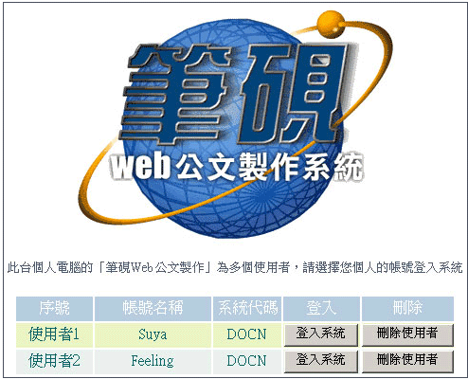
<圖1-1>

第2 章 安裝離線版公文製作

2-1 安裝及註冊
- 由「文書編輯共通服務平台」進入
1.進入的網址
開啟IE瀏覽器 ，在網址列鍵入「文書編輯共通服務平台」網址：http://edit.good.nat.gov.tw ，按 [Enter]鍵，出現「文書編輯共通服務平台」首頁。
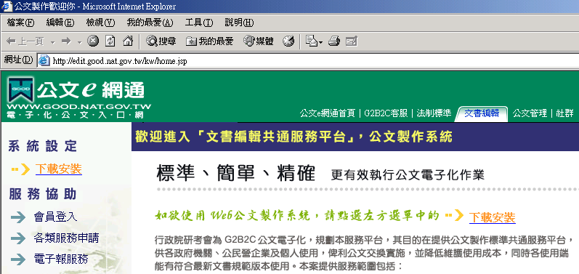
<圖2-1>
【註1】若您電腦作業系統是Windows XP，IE SP2的版本，當您進入「文書編輯共通服務平台」網站時，會在網址列下方跳出黃色標題列，詢問您是否安裝ActiveX控制項或是來自網站的元件是否允許安裝，請點選標題列後選擇「允許安裝」或「是」即可。
【註2】建議將「文書編輯共通服務平台」加入信任的網站，以讓系統元件可正常安裝至您的電腦上。開啟IE瀏覽器，選擇工具\網際網路選項\安全性\信任的網站\網站\輸入”http://edit.good.nat.gov.tw”\新增\確定。（註：信任的網站對話盒下方的”此區域內的所有網站需要伺服器驗證(https:)不勾選”）

2.點選「下載安裝」
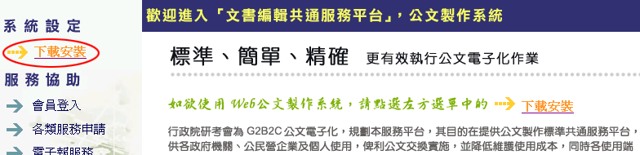
<圖2-2>
3.假設您已是「電子化政府入口網」會員，請按「請點選此處登入」
【註】本系統須由「電子化政府入口網」登入，方可下載Web公文製作系統。
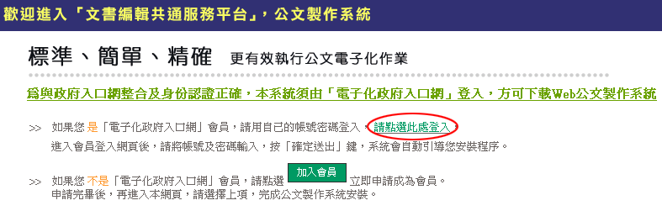
<圖2-3>

4.鍵入帳號及密碼，按登入，此時「電子化政府入口網」的單一登入系統，會檢查您的身份。
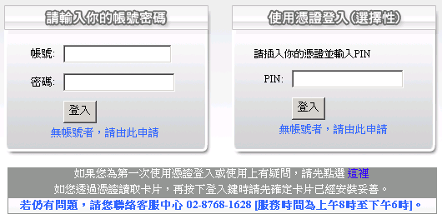
<圖2-4>
【註1】若您有使用「基層機關公文整合系統」時，此處的登入”帳號”要與整合系統登入”帳號”一致。
【註2】若您無法登入「電子化政府入口網」時，請檢查您的帳號密碼是否正確或稍後再試；若忘記帳號密碼、帳號停用或還是無法登入時，請聯絡客服中心：02-8768-1628處理。

5.會員登入成功後，系統會自動導引回「文書編輯共通服務平台」安裝首頁，如<圖2-5>。
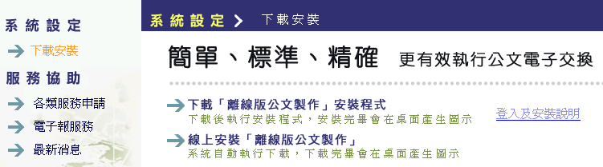
<圖2-5>
- 安裝建置「文書編輯-公文製作系統」
選擇下列其中一種建置方式，完成系統安裝。

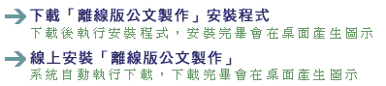

為了使安裝程序更迅速、網路的負載及安全考量，建議選用：
“下載「離線版公文製作」安裝程式”。
安裝程序如下：
步驟1：點選「下載離線版公文製作安裝程式」圖示，出現作業視窗如<圖2-6>，點選儲存檔案。
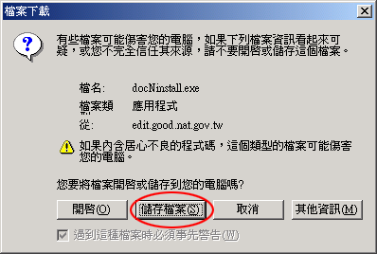
<圖2-6>
步驟2：選取暫存的目錄如 d:/MyTEMP，按存檔<圖2-7>，出現下載畫面<圖2-8>。
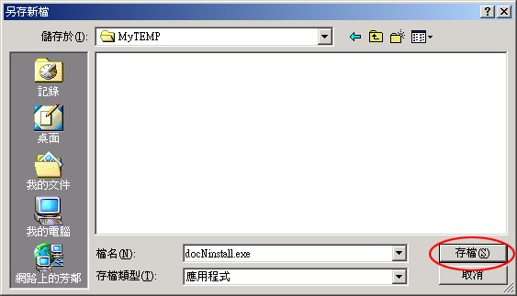
<圖2-7>
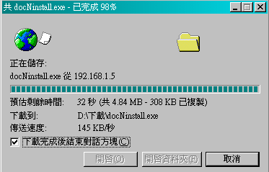
<圖2-8>
系統會下載安裝程式DocNinstall.exe至您的個人電腦上。
步驟3：開啟檔案總管至剛才指定的目錄，如d:/MyTEMP，將已下載的檔案（docNinstall.exe），按滑鼠2下執行安裝。
出現安裝進行的畫面<圖2-9>
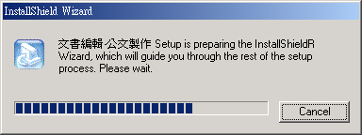
<圖2-9>
步驟4：出現安裝目錄畫面<圖2-10>，按 Next> 繼續。
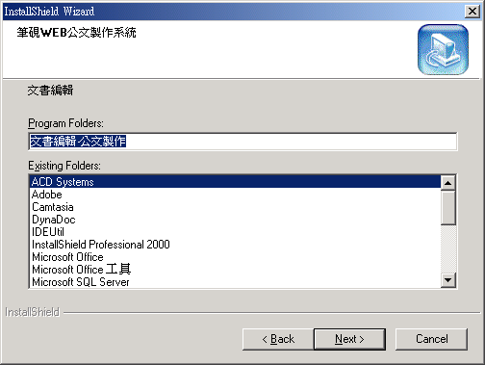
<圖2-10>
步驟5：直到出現安裝完成畫面<圖2-11>，按 Finish 完成安裝，系統會出現<圖2-12>後，自動導入註冊畫面。
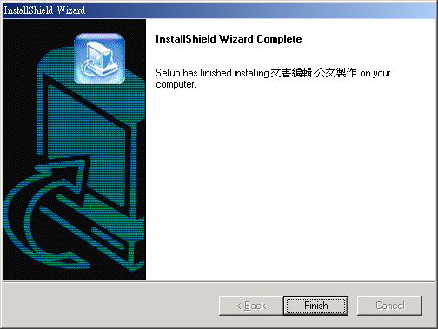
<圖2-11>
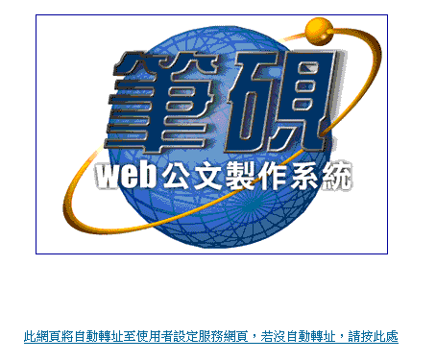
<圖2-12>
(三) 註冊系統
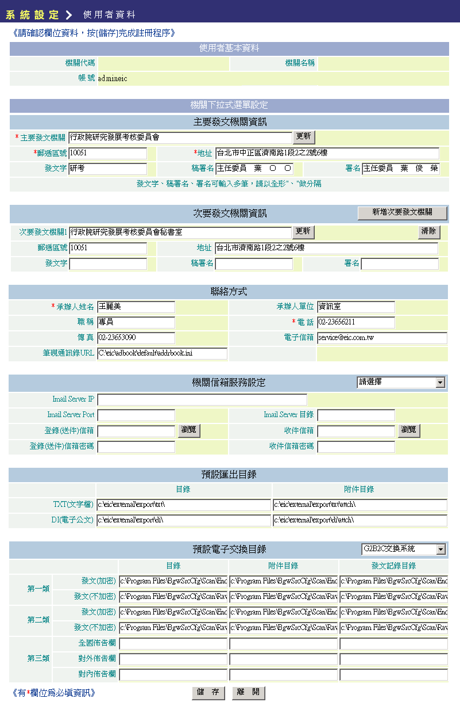
1
2
3
4
5
6
<圖2-13>
註冊資訊各欄位說明如下：
1.使用者基本資料
機關代碼、機關名稱、帳號資訊是由「我的E政府入口網」會員資料帶入。若登入帳號屬於「公務帳號」，機關代碼與機關名稱會顯示您所屬機關資料。若登入帳號屬於「一般民眾」，機關代碼與機關名稱顯示為空白。
【註1】如何查看我的帳號是屬於「公務帳號」或「一般民眾」？
您可以從「我的E政府入口網 (http://www.gov.tw) 」，點選「會員登入」，登入成功後點選「個人資料」來查看您的帳號資訊。
【註2】若欲申請為「公務帳號」，請至「我的E政府入口網」會員登入，點選「申請公務帳號」申請，後續將有專人為您審核。若有疑問，請您聯絡入口網客服(02-8768-1628)。
【註3】所屬機關資料要變更(如調任)時，請您聯絡入口網客服(02-8768-1628)進行申請，待伺服主機同步資料(約需1個工作天)即可看到更改後資料。
2.主要與次要發文機關資訊
此處可設定您的主要發文機關與次要發文機關資訊，並可先設定好發文字、稿署名及署名的下拉選單資訊，以方便繕打公文時直接點選帶入，且1次可設定多筆，每筆以全形頓號分隔；次要發文機關部分若不只1個，可利用新增次要發文機關來增加其它次要發文機關資訊。
【註】次要發文機關：當承辦人身兼多個事務要處理發文時，可以下拉選擇不同的發文機關名稱發文。
3.聯絡方式
請填入承辦人基本資訊以顯示在公文上，例如繕打”函”時會將承辦人姓名、電話、傳真、電子信箱顯示在公文右上角(聯絡方式)。
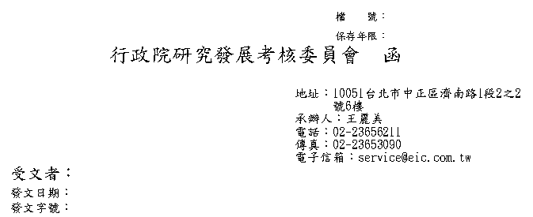
<圖2-14>
4.機關信箱服務設定
此設定僅提供給BO敦陽以及BO精融的使用者作設定。其餘使用者不提供此服務。
5.預設匯出目錄
匯出di、txt檔案的儲存路徑，匯出目錄為系統預設，亦可自行更改。
6.預設電子交換目錄
發文清單轉交換檔時，電子交換檔案儲存的路徑，可直接下拉點選帶入各交換系統預設值，亦可自行更改。<圖2-15>。
【註】目錄設定需與交換系統讀取檔案路徑一致，交換系統才能正確抓取電子檔進行交換作業。
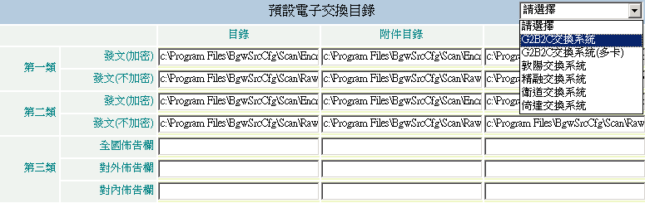
<圖2-15>
以上資料欄位依自己機關的環境填入設定後(有 * 號欄位為必填)，按儲存鍵完成註冊，儲存時會顯示如圖<圖2-16>。
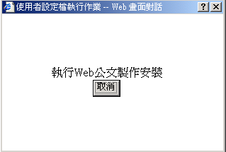
<圖2-16>
儲存完畢後出現下圖<圖2-17>，即完成註冊。
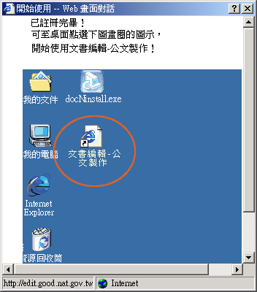
<圖2-17>

(四) 開始使用系統
安裝及註冊完成後，至桌面快速按2下圖示，即可開始使用「文書編輯-公文製作」。

2-2 已安裝但尚未註冊
系統如果已安裝完成，但未註冊，請按照下列步驟完成註冊程序。
1.若是從「文書編輯共通服務平台」完成安裝程序，但未完成註冊者。
至桌面快速按2下圖示，系統會自動出現網頁如<圖2-18>。
<圖2-18>
將註冊資訊填入並完成註冊程序，參考2-1、(三)註冊系統及2-1、(四)開始使用系統。

2.如果是從其他來源取得「文書編輯-公文製作」安裝程式者。
當使用者至桌面快速按2下圖示，系統會自動導入「電子化政府入口網」登入網頁，如<圖2-19>。
<圖2-19>
使用者必須完成「會員登入」並取得身份認證後，系統會自動出現<圖2-18>，將註冊資訊填入並完成註冊程序，參考2-1、(三) 註冊系統及2-1、(四)開始使用系統。

2-3 修改使用者資料
當使用者的基本資料有所更動時，請至「文書編輯共通服務平台」登入，點選「修改使用者資料」來修改內容<圖2-20>。
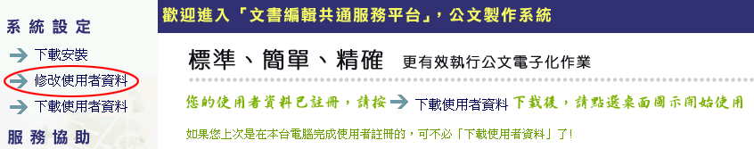
<圖2-20>

2-4 多位同仁共用一台電腦
假設有A、B兩位同仁共用一台電腦，請以A同仁帳號密碼至「文書編輯共通服務平台」登入並進行安裝，安裝並註冊完成後，改以B同仁帳號密碼至「文書編輯共通服務平台」登入並進行註冊即可。之後開啟Web公文製作系統時，系統會出現如下畫面<圖2-21>，可選擇自己的帳號登入系統。
<圖2-21>
若使用者如之前已進行註冊設定，可直接選擇「下載使用者資料」，已註冊的資訊會自動下載至目前的電腦。

2-5 使用Help 及常見問題
1.開啟文書編輯-公文製作系統，如果需要操作輔助說明，請點選螢幕右下方「Help」<圖2-22>，選擇操作輔助說明，或點選上方房屋圖示連結至「文書編輯共通服務平台」首頁。
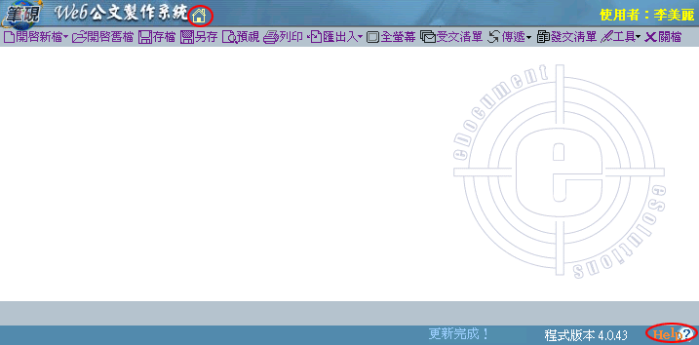
<圖2-22>

2.所有作業視窗的右上角有「Help」，是對選取功能的個別說明，如「開啟新檔」、「開啟舊檔」、「儲存」等。
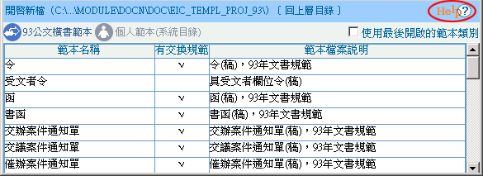
<圖2-23>

3. 若在安裝時因系統環境或網路因素而安裝失敗，可至「文書編輯共通服務平台」首頁，參考「常見問題」或「Help操作說明」。

第3章 完成您的第1份公文

3-1 進入系統
使用者第1次進入本系統，會出現如下圖<圖3-1>的安全警告（3至5次），請一定要按是(Y)，以便安裝物件，才能使用本系統。第2次再進入本系統，就不會出現此圖示。
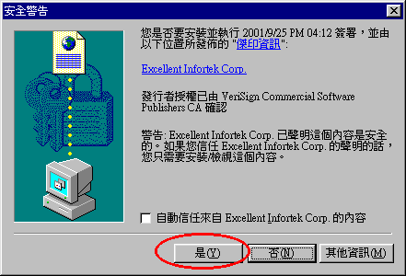
<圖3-1>

3-2 開啟範本
步驟1：點選開啟新檔，點選開啟範本。
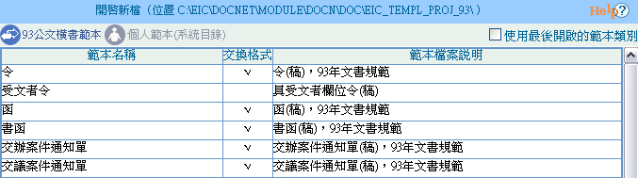
<圖3-2>
步驟2：將游標移至欲選取的範本檔：如「93公文橫書範本」的「函」，快速按滑鼠左鍵兩下，此樣式檔即載入至螢幕上。
【註1】：或將滑鼠移至下方的確定鍵點選開啟。
【註2】：發文機關、傳真、地址可帶出註冊設定資訊。
【註3】：欄框名稱為藍色字，公文內容為黑色字。
您可以開始編輯一份函稿內容了! 如欲使用其他格式可再選擇「開啟範本」。
小精靈提醒：使用者可選擇【工具】－「使用者設定基本資訊」，自行設定有關本單位基本資訊，一旦設定完畢，下次進入系統開啟新檔時，即會在相關欄位出現此設定值。

3-3 編輯公文
- 編輯欄位屬性的內容
欄位內容以自動帶入或下拉式選取為主。
1.操作方式：
步驟1：將滑鼠游標指向欄位名稱如[速別]，按滑鼠左鍵出現對應的選單內容：
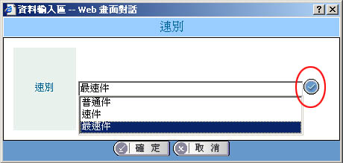
<圖3-3>
步驟2：移動滑鼠至<圖3-3>畫圈處出現下拉式選單，快點滑鼠左鍵2下選取對應內容，選取完畢後按確定，回至編輯畫面，內容會載入至欄位：
例如：速別：最速件
2.欄位說明：
發文機關：依登錄者判別機關名稱，可下拉式清單選擇其他可使用的機關名稱。
承辦人：依登錄者判別承辦人姓名，也可以自行再做修改。
聯絡方式：依所選取的機關名稱自動對應聯絡方式資訊，若無也可「自行輸入想要的文字內容」等。
地址：依所選取的機關名稱自動對應地址資訊。
速別：下拉式選取「普通件」、「速件」或「最速件」
密等及解密條件或保密期限：
密等：下拉式選取「普通」、「密」、「機密」、「極機密」或「絕對機密」。
解密條件或保密期限：下拉式選取「(公佈後解密)」、「(至 年 月 日解密)」、「(附件抽存後解密)」、「(00年)」、「(00月)、「(永久保密)」或「自行輸入想要的文字內容」等。
發文日期：使用者自行選日曆時間元件（系統會預設停留在系統日期），如中華民國96年1月18日。
發文字號：使用者自行輸入想要的發文字號內容，文號部份為半型的阿拉伯數字。
附件：使用者自行填寫，例如：如文、如主旨等。
附件檔名：新增一筆選取附件檔，並帶入附件檔名及顯示附件檔案大小。
檔號：使用者自行輸入檔號或是由作業視窗右下方「常用分類案號」點選輸入。
保存年限：下拉式選取所需年限。
擬辦方式：下拉式選取「先簽後稿」、「簽稿並陳」、「以稿代簽」、「創」、「創 先簽後稿」、「創 簽稿並陳」或「創 以稿代簽」。
稿署名：下拉式選取所需的「稿署名」內容或自行輸入。若需特殊編輯稿署名內容可按「進階」功能處理。
署名：下拉式選取所需的「署名」內容或自行輸入。若需特殊編輯署名內容可按「進階」功能處理。
會辦單位：使用者自行填寫或是由作業視窗右下「常用單位」點選輸入。
【註】若會辦單位輸入超過3個單位時，則於文稿中僅顯示「詳簽稿會核單」。
決行層級：可自行輸入所需的「決行層級」，或是透過下拉選單選取。
開會事由：使用者自行填寫。
開會時間：可選日曆時間元件，如96年1月18日(星期四)上午10時30分。
開會地點：使用者自行填寫。
主持人：使用者自行填寫。
【註】凡超過版面長度的欄位，字尾出現…，滑鼠游標移至此處會出現全部內容的小黃標，例如：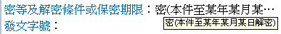。

- 編輯本文內容
1.主旨：將主旨內容鍵入。
注意事項：依交換 DI 格式規範不可分段，如分1個以上的段落，會造成交換格式的不正確。
2.說明：將說明內容鍵入，系統可依規範產生標準條列：
注意事項：依交換 DI 格式規範說明內容可分段落，段落的排列請依規範編排，切勿使用空白鍵對齊段落，容易造成本文內容排列不整齊，造成收文機關電子收文時被退件的困擾。
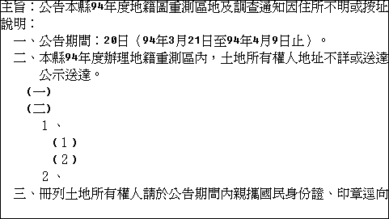
<圖3-4>
可按[Ctrl]鍵+[→] 鍵至下一階編號：如「三、」變成「(三)」。
可按[Ctrl]鍵+[←] 鍵至上一階編號，如「(2)」變成「2、」。
3.標點符號表：
本文區編輯可選擇本文區上方的工具列功能。

可選擇全型標點符號列表，或在編輯文字中以鍵盤編輯全型標點符號，舉例：
[Ctrl]鍵+[,]= 全型，
[Ctrl]鍵+[.]= 全型。
[Ctrl]鍵+[‘]= 全型、
[Ctrl]鍵+[Shift]鍵+[:]= 全型： …
【註】若要自訂標點符號表，請點選”工具\編輯[自訂符號]”功能設定。
4.本文編輯功能：
可選擇工具列右邊圖示功能，依序說明如下：
剪下(Ctrl+x)：將選擇的區塊內的字剪下。
複製(Ctrl+c)：將選擇的區塊內的字複製。
貼上(Ctrl+v)：將剛才剪下(或複製)區塊內的字貼上。
復原(Ctrl+z)：將剛才所作的動作回復，1次還原1個動作。
取消復原(Ctrl+y)：放棄剛才所作的復原動作。
至上一層(Ctrl+←)：設定「說明：」下條列式編號回到上一階段編號，如「(三)」變成「三、」。
至下一層(Ctrl+→)：設定「說明：」下條列式編號往下一階段編號設定，如「(三)」變成「１、」。
有/無編號(Ctrl+B)：按1次無編號，再按1次有編號。
其他行減少縮排(Ctrl+J)：第1行以空白鍵空格，其他行向前進，每按1次，前進1個半型字。
其他行增加縮排(Ctrl+K)：第1行以空白鍵空格，其他行向後退，每按1次，後退1個半型字。
減少行距：可減少本文區內容的行距。
增加行距：可增加本文區內容的行距。
控制碼：可查看換行符號與空白符號。
編號與縮排設定：只提供可變更編號縮排範本使用，如「箋函」等。
字：可開啟變更字型功能，開啟功能後選取文字按滑鼠右鍵點選字型，可修改字體、大小、顏色等。
詞庫：提供編輯常用詞彚功能。
【註】在本文區可點選滑鼠右鍵：提供剪下、複製、貼上、尋找、取代文字等功能。
5.全螢幕本文繕打：
為使繕打本文更方便，提供「全螢幕」功能，點選全螢幕，本文繕打區即放大。
6.操作範例說明：
(1) 例如欲編輯公文如下圖
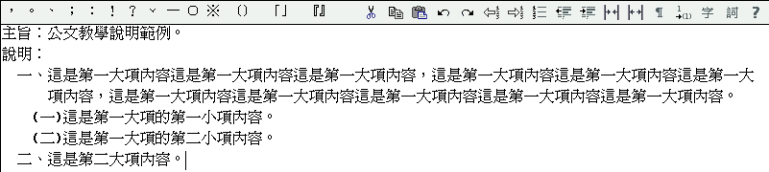
<圖3-5>
步驟1：於本文區中可看到「主旨：」、「說明：」及「一、」，當您的說明有多個段落時，請直接於「一、」後方輸入您的公文內容。若該段落有兩行時系統會自動換行，不需按[Enter]。
步驟2：第一大項「一、」內容繕打完畢要更換段落時，按[Enter]即會自動跳出「二、」，請再點選 (至下一層)，將「二、」變成「(一)」。
步驟3：第一小項「(一)」內容繕打完畢要更換段落時，按[Enter]即會自動跳出「(二)」。
步驟4：第二小項「(二)」內容繕打完畢要更換段落時，按[Enter]即會自動跳出「(三)」，請再點選 (至上一層)，此時「(三)」就變成「二、」，繼續輸入您的公文內容即完成本文的繕打。
(2) 當不小心將預設的「一、」刪除時，該如何將「一、」重新顯示呢?
請不要使用空白鍵調整縮排或自行輸入「一、」，您可以依下列步驟來重新顯示段落序號。
步驟1：將段落退回「說明：」後方。
步驟2：按[Enter]後，點選(至下一層)。
步驟3：可看到段落有縮排並出現序號「一、」；若只縮排未見序號請再點一下(編號)即可看到。
【註】當您是由其他文件複製文字段落貼上時，常會發現段落序號常無法正常排列，或是開啟舊檔時本文是沒有段落的，請您利用與工具將段落進行調整即可。
【註】發文人員檢查小密訣：可以使用本文區上方的小工具 (顯示控制碼)，可發現本文中若有空白鍵，則會出現「口」圖樣，而換行符號則為「~」，以方便檢視承辦人的公文中，段落序號是否是自行使用空白鍵排版的。

- 設定附件

步驟1：點選附件檔案，出現下圖，再點選新增一筆。
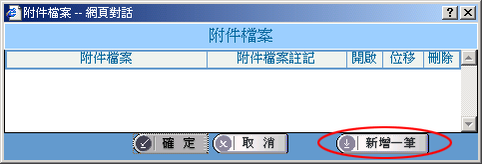
<圖3-6>
步驟2：找出欲載入的附件檔→開啟。例如開啟”申請書.doc”檔案。
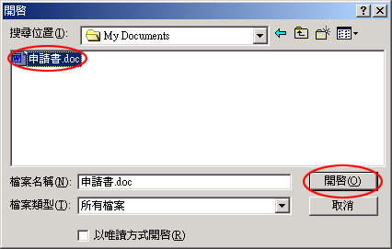
<圖3-7>
步驟3：若有第2個附件，請重覆以上步驟設定。設定完畢即可點確定離開。
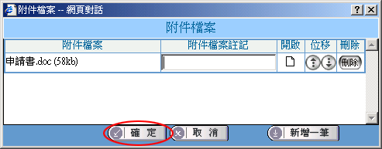
附件檔名及大小顯示區
<圖3-8>
【註】附件檔案總大小若超過1024KB，會出現「建議不可超過1024KB，超過此大小的公文將不能電子交換」提示訊息。

- 編輯正、副本內容
本功能特色是與通訊簿結合，可在建立正副本單位時立即產生對應，下圖<圖3-9>是建置完成的正本清單。
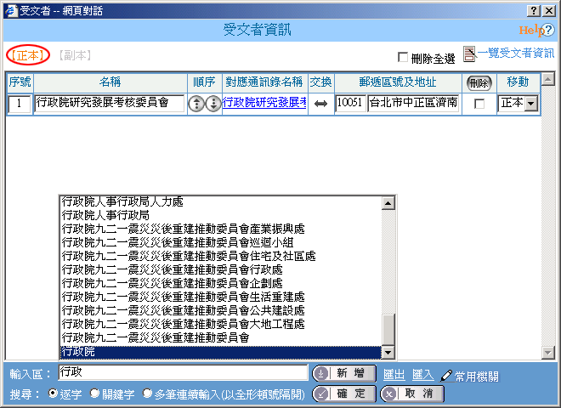
<圖3-9>
作業視窗內容包括「序號」、「名稱」、「順序」、「對應通訊錄名稱」、「交換」及「郵遞區號及地址」、「刪除」及「移動」鈕。
1.輸入單位
正本受文者
在作業視窗下方正本輸入區（系統預設輸入方式為關鍵字輸入）鍵入「正本單位」，按新增一筆或Enter鍵，系統自動比對通訊錄內容，上方顯示區即多出該筆資料。
在輸入區繕打文字，系統會對應通訊錄，自動帶出如<圖3-9>的相關單位，如上圖繕打「行政」字，則帶出含「行政」字串的機關單位，以供選擇。

補充事項：
輸入區編輯方式使用說明：
功能項目：輸入區搜尋方式。
功能說明：輸入區編輯「受文者」方式有3種：逐字、關鍵字及多筆連續輸入。
(1)「逐字」：從機關名稱中第1個字開始搜尋對應單位，例如：輸入『行』字，則顯示以『行』開頭相關的機關單位，以供選擇如<圖3-10>所示。
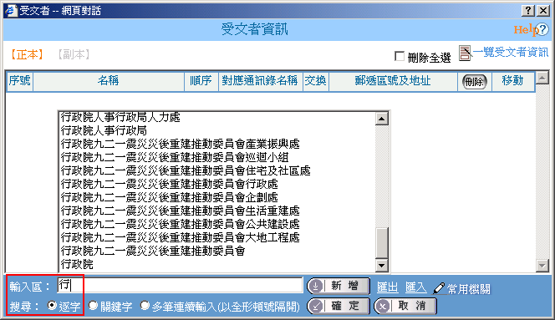
<圖3-10>
(2)「關鍵字」：從機關名稱中任一個字開始搜尋對應單位，例如：輸入『勞工』字，則顯示機關全銜中有『勞工』字的機關單位，以供選擇如<圖3-11>所示。
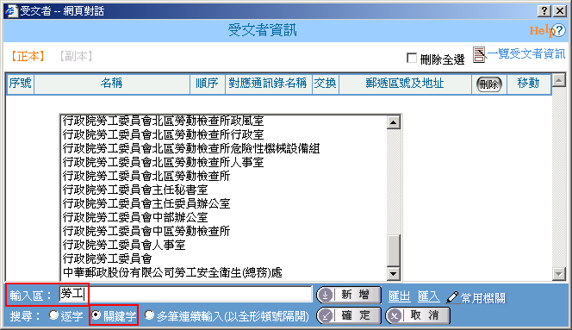
<圖3-11>
(3)多筆連續輸入：可自行編輯輸入兩筆以上的受文者單位。例如：自行輸入”行政院、立法院、監察院”3筆受文者單位，單位間需以頓號區隔。以<圖3-12>為例，使用者在輸入區內輸入完所有的受文者單位後，再點新增或按Enter鍵，系統會自動將受文者分開，自動判別為3個單位，而且仍會自動對應單位的交換狀態，如<圖3-13>。
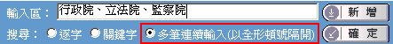
<圖3-12>
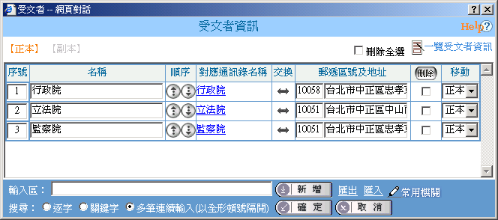
<圖3-13>

副本受文者
功能與編輯正本相同，在作業視窗上方點選「副本」後，在下方「輸入區」鍵入單位名稱，以下輸入方式同「正本」。輸入畫面如<圖3-14>所示。
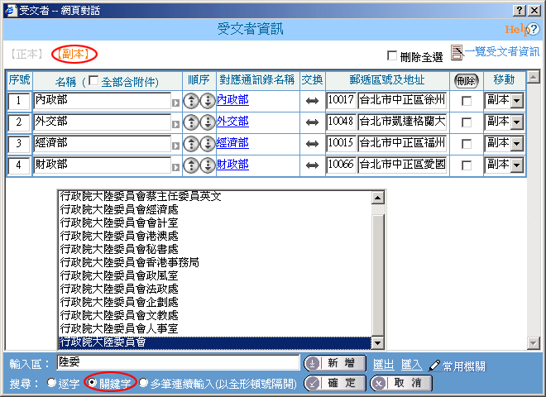
<圖3-14>
注意：副本有「附註說明」，在副本單位欄可按灰色，出現作業視窗，輸入附註說明：含附件＜圖3-15＞，有附註說明含附件的副本單位，箭頭顏色會變成藍色＜圖3-16＞，該副本受文者才會收到附件電子檔。開會通知單中的出席者及列席者：設定方式參考正副本。
若勾選「全部’含附件’」則會在紙本列印時，於副本最後一單位後方加上(均含附件)字樣，電子交換時，仍會個別註記含附件。
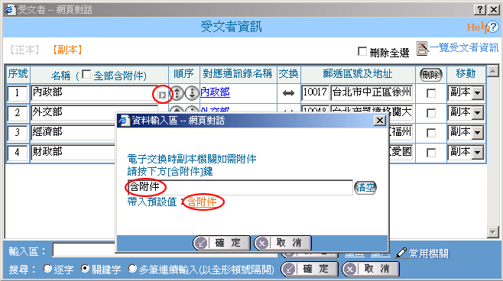
按此鈕出現下列視窗
<圖3-15>
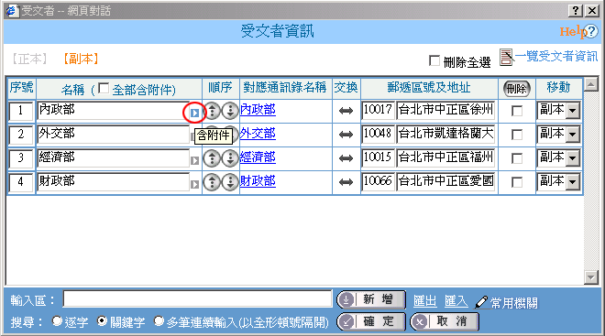
有編輯會呈現藍色
移動至該區小黃標也會顯示內容
<圖3-16>

- 小精靈提醒：編輯正副本單位時，其全型括號及半型括號是有區分的，舉個例子來說，若正本輸入臺北市政府(臺北市信義區市府路1號)和臺北市政府（臺北市信義區市府路1號）<圖3-17>在處理電子文或紙本文套表時，在【受文者】欄位是有不同結果的<圖3-18>、<圖3-19>。
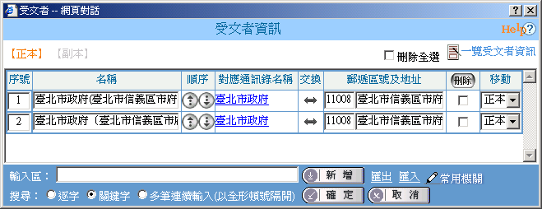
<圖3-17>
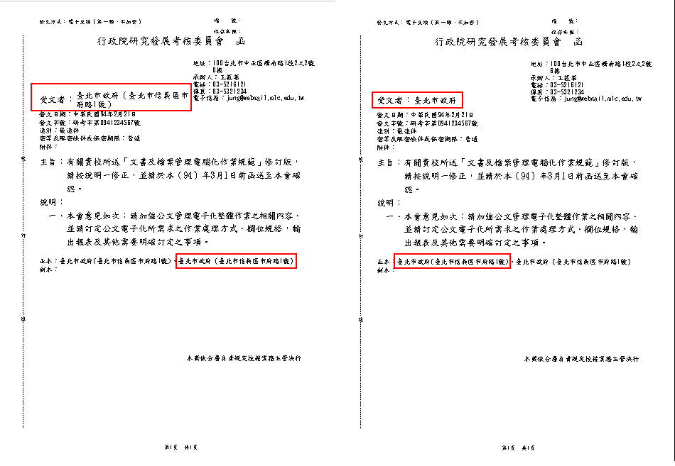
<圖3-18>全型括號 <圖3-19>半型括號
群組單位受文者
如鍵入(或選擇)的正(副)本單位為群組名稱，系統會出現作業視窗詢問如下圖顯示。
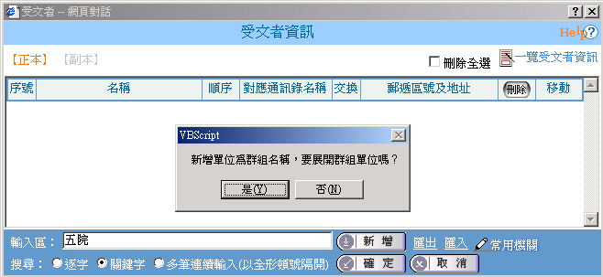
<圖3-20>
展開群組：群組內容會一一帶入正(副)本單位欄位，可再編輯或刪除(下圖為鍵入「五院」對應群組，選擇展開)。
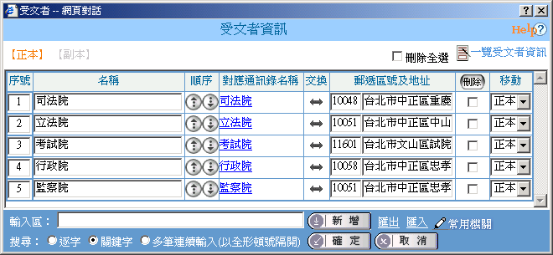
<圖3-21>
不展開群組：正(副)本單位欄位會只帶入群組名稱，但在一文多發時會一一帶入受文者(下圖為鍵入「行政院所屬各部會處局署」對應群組，選擇不展開)。
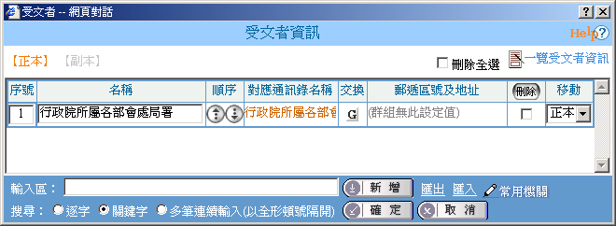
<圖3-22>
2.序號：
可填入數字調整該行之正(副)本單位在公文正(副)本欄位顯示的順序。
3.順序：
可將游標所在之正(副)本單位向上或向下移動，以調整在公文正(副)本欄位顯示的順序。
4.對應通訊錄名稱：
鍵入「正(副)本單位」按新增，系統會自動比對通訊錄中的單位，判別是否可交換(可交換，不可交換)並帶出通訊地址。如通訊錄無此單位，則此欄位為空白。
重新對應：如該單位不可交換，則在「對應通訊錄名稱」會出現重新對應。點選重新對應，出現通訊錄<圖3-23>，可輸入資料重新對應，舉例：行政院蘇院長貞昌，在通訊錄無對應名稱，可重選對應至行政院，以方便電子文交換。如不對應可按[取消對應]鈕。

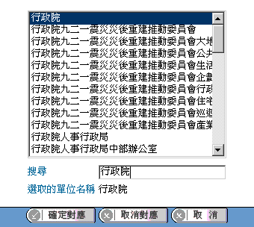
<圖3-23>
5.交換：
依所鍵入的「正(副)本單位」對應至通訊錄自動判別是否可交換。
原本可交換的單位，因某種原因暫不可交換，可按1下改變交換狀態至「指定郵寄」（圖示為藍色信封），此份文在處理發文程序即變成列印郵寄。
未展開之群組若點選G，則可將所有群組成員之發文狀態改為郵寄。
6.郵遞區號及地址：
如有對應的通訊錄郵遞區號及地址，系統會自動帶入至此欄位，亦可自行鍵入單位郵遞區號及地址，在此鍵入的郵遞區號及地址資訊不會存回通訊錄，但會隨此文儲存。
7.刪除：
勾選輸入錯誤的受文者，點選即可刪掉。若欲選取所有的正(副)本受文者刪除時，請勾選”刪除全選” ，點選即可刪掉。
8.移動：
可將原本是正(副)本的受文者，變成副(正)本受文者。
9.一覽受文者資訊：
提供使用者受文者以列表的方式瀏覽受文者全部資訊，如下圖顯示。
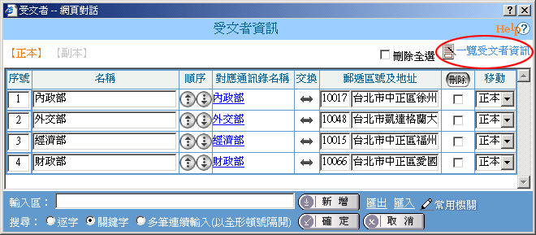
可檢視受文者列表所有資訊

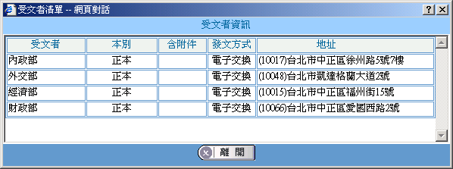
<圖3-24>
10.匯出：
將正(副)本受文者資料匯出TXT檔。

11.匯入：
利用檔案匯入正(副)本受文者資料。
步驟1：請先製作excel檔，編輯欲匯入資料。可接受的欄位包含「受文者」、「發文方式」、「郵遞區號」、「地址」、「含附件」，其中的「受文者」為必填欄位。
步驟2：另存新檔，存成「文字檔(Tab字元分隔)(*.txt)」格式後將檔案關閉。
步驟3：在正(副)本作業視窗內，點選”匯入”，選擇已製作完畢的txt檔即可完成匯入。

12.常用機關：
系統會自動帶出設定好的伺服器群組或個人自建的群組，也可依個人需要建立常用的受文者資訊，減少重覆繕打受文者資訊，如下圖顯示包括使用、新增、修改及刪除等功能。
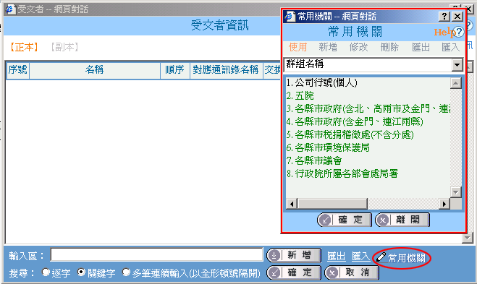
<圖3-25>

- 編輯稿署名、署名
直接輸入或利用下拉選單選擇輸入。若需編輯進階署名請依下列步驟操作：
步驟1：在稿署名的作業視窗右方按進階如<圖3-26>。
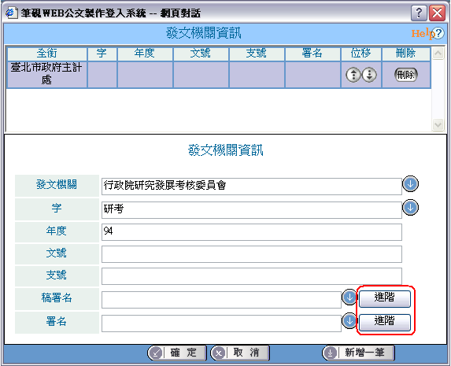
<圖3-26>
步驟2：署名輸入區鍵入署名「職稱」、「姓名」、下拉式選項選擇署名「狀態」。
步驟3：代理人輸入區鍵入代理人「職稱」、「姓名」、下拉式選項選擇代理人「狀
態」，如<圖3-27>。(署名輸入方式與稿署名相同)
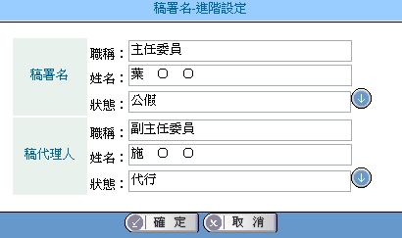
<圖3-27>
步驟4：編輯完畢的進階稿署名及署名預視結果如<圖3-28><圖3-29>。
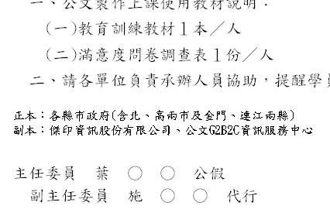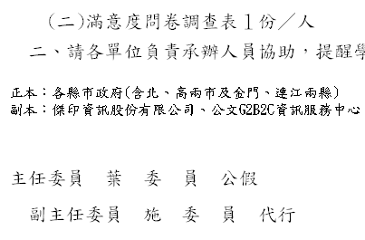
<圖3-28> <圖3-29>

- 編輯決行層級
步驟1：在作業視窗中系統已預設分層負責與決行層級欄位字串，可依需要自行下拉選單選取、修改或是刪除；橫式公文之決行層級框為一固定欄框，故在作業視窗下方可勾選是否顯示決行層級框<圖3-30>。
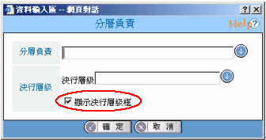
<圖3-30>
步驟2：編輯完畢的決行層級預視結果，有勾選顯示決行層級框如<圖3-31>，未勾選顯示決行層級框如<圖3-32>。
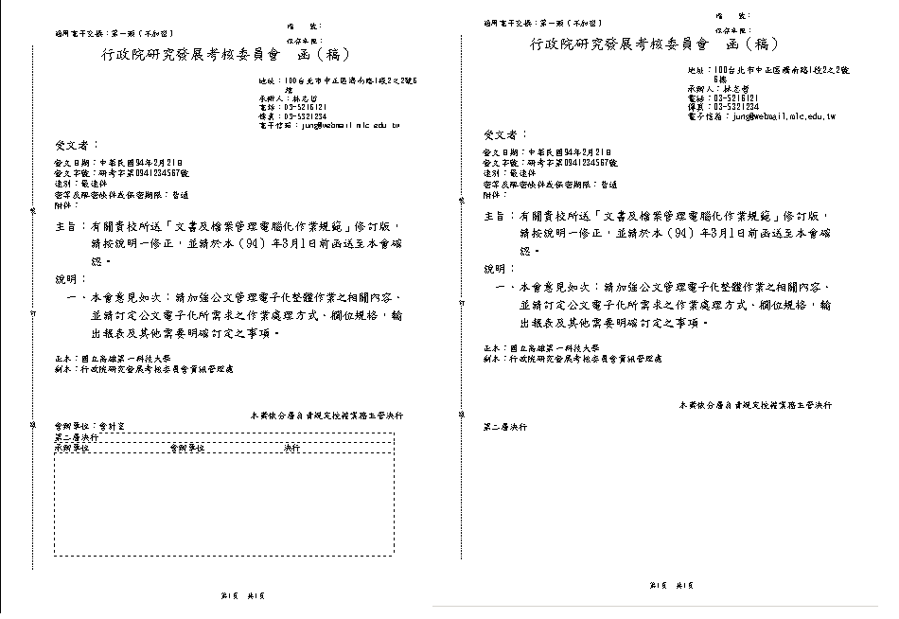
<圖3-31> <圖3-32>

3-4 儲存公文
公文內容編輯完畢後，便可儲存此份公文。
步驟1：點選存檔或另存，出現「文件資訊」作業視窗<圖3-33>，再點選下方的確定即可。
【註】主旨會自動帶至「摘要」欄，選擇交換類別及是否加密(系統預設值設在第一類及不加密)。
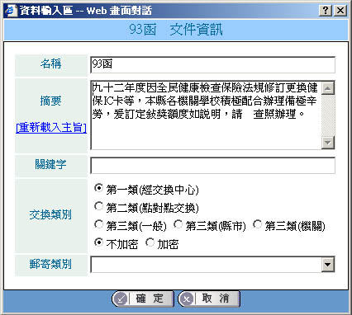
<圖3-33>
步驟2：選擇按鈕 [系統目錄]、[自訂目錄]、[上次目錄] 、[個人範本(系統目錄)] 或[個人範本(自訂目錄)]。
1.「系統目錄」
即系統指定(預設)之路徑，在下方「檔案名稱」處輸入檔名，點選右下方之確定鍵即可。如<圖3-34>所示。
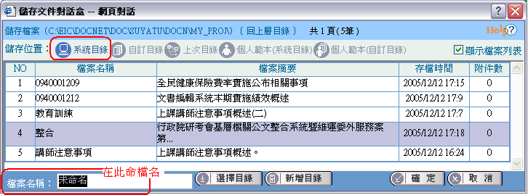
<圖3-34>
2.「自訂目錄」
即自行指定之預設路徑，在下方「檔案名稱」處輸入檔名，點選右下方之確定鍵即可。
3.「上次目錄」
若想將檔案儲存至個人資料夾或網路上芳鄰，也可儲存至上次目錄。先從「選擇目錄」中選擇好儲存路徑，下次在存檔時，就可以從上次目錄中直接儲存，而不需再一次地從「選擇目錄」中，重新找存檔路徑。
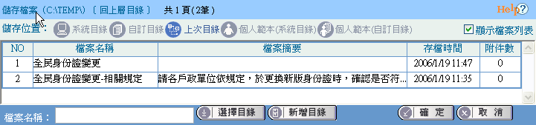
<圖3-35>
4.「個人範本(系統目錄)」
可將有「重覆性質」的公文，存成「個人範本」<圖3-36>。下次要繕打公文時，從「開啟新檔」下的「個人範本」就可以開啟儲存的範本檔<圖3-37>。
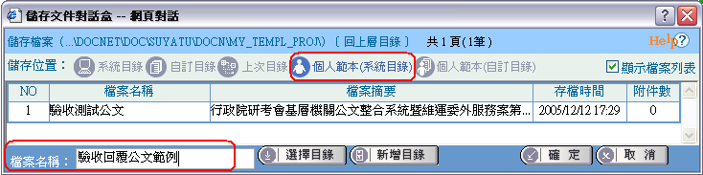
<圖3-36>
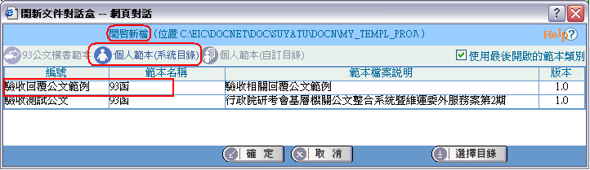
<圖3-37>
5.「個人範本(自訂目錄)」
此部份與「個人範本(系統目錄)」操作皆相同，一樣可將重覆性高之公文，存成個人範本使用，唯一差別是可存至自行預設之路徑。
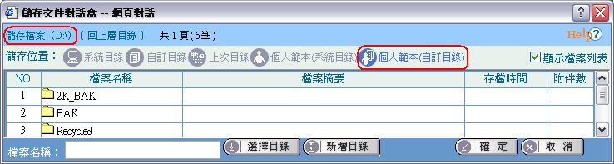
<圖3-38>

【註1】：點選後回到上一層目錄。
【註2】：可在目前儲存作業視窗中新增儲存目錄。
- 先在檔案名稱建立目錄名稱，再點選新增目錄後，顯示區中的檔案名稱欄位，會產生新增目錄的資料夾。

3-5 預視公文
將開啟螢幕的檔案以原格式呈現，並可轉換成其他範本樣式，如函稿轉函。
檔案儲存前或儲存完畢，可選擇預視先一覽公文原貌，或選擇列印列印公文。
步驟1：選擇預視，以函為例出現<圖3-39>。
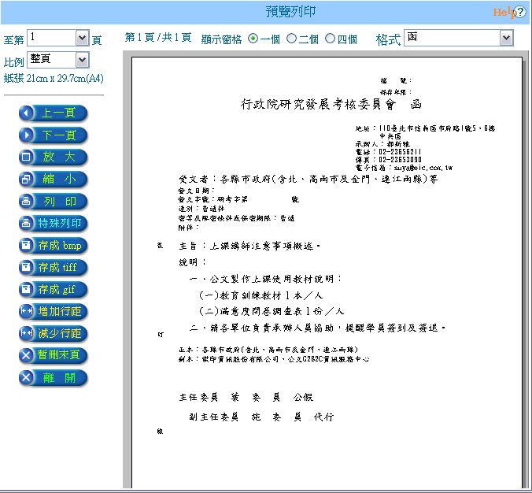
<圖3-39>
每一份公文皆會顯示使用紙張size大小
格式：選取「可轉換的格式」下拉式選單，選取對應可轉換的函、書函、令等。每個格式的可對應格式不同。
上一頁：跳至上一頁。
下一頁：跳至下一頁。
放大：可放大預視畫面。
縮小：可縮小預視畫面。
列印：可將預視畫面中的檔案直接列印。
離開：離開預視畫面，回至編輯畫面。
特殊列印：可設定列印行文單位保密、套印本別、套印地址、套印騎縫章、列印條碼、受文者如行文單位等功能。
行文單位保密(分址分文)：於特殊列印中勾選此項並進行列印時，會將「正本」「副本」欄位內的單位，各別帶入受文者欄位，且正本或副本處只顯示該單位名稱。
【註】：若有需要將某單位顯示不隱藏，例如開會通知單之主持人，請於其不隱藏欄位做勾選。)
受文者如行文單位：於特殊列印中勾選此項並進行列印時，受文者欄位顯示為“如正副本行文單位”。
套印本別：列印本別如正本、副本。
套印地址：列印受文者地址。
套印發文方式(函)：函列印發文方式如電子交換、郵寄。
套印條碼：稿列印條碼。
套印騎縫章：兩頁以上公文列印騎縫章。
套印檔名：稿列印存檔路徑與檔案名稱。
不套印稿受文者：稿受文者欄位顯示為空白。
套印稿受文者：○○○等：於”特殊列印”中勾選此項並進行列印時，會將「正本」「副本」欄位內的單位，各別帶入稿受文者欄位；若勾選此項回到預視畫面列印時，受文者欄位顯示正本第一個單位加等字。
套印稿受文者：如正副本：稿受文者帶入填寫文字，例如"如正副本"。
套印發文方式(稿)：稿列印發文方式如電子交換、郵寄。
存成bmp：將公文存成*.bmp的點陣圖檔。
存成tiff：將公文存成*.tiff的影像圖檔。
存成gif：將公文存成*.gif的影像圖檔。
增加行距：可增加本文區內容的行距。
減少行距：可減少本文區內容的行距。
暫刪末頁：若公文的最後1頁為空白的，在列印前可點選此，若原為3頁(第3頁是空白的)的公文，就只會印出兩頁，並在公文紙本的左下角處顯示「第1頁 共2頁」或「第2頁 共2頁」。
顯示窗格：可將預視文件，顯示成1個、2個或4個視窗。
可將滑鼠游標移至預覽的公文上，按住左鍵，移動公文紙，以方便看指定的區域。
步驟2：列印開啟於螢幕的公文。

3-6 列印
將開啟螢幕的檔案以原格式列印。若點選”列印所有文稿”可一次列印出一文多稿中所有公文。若點選”設定列印選項”可設定列印套用項目。

第4章 發文處理功能

4-1 預視並格式轉換
文書人員可將已繕校完畢的函稿轉成函，有些機關稿轉函須由承辦人完成後，傳送至文書科人員。
步驟1：點選預視，出現預視函稿。
步驟2：選取「格式」下拉式選單，選取對應可轉換的函、簽稿會核單或印信蓋用續頁表等。每個格式的可對應格式不同。
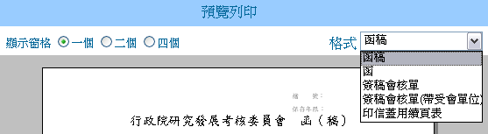
<圖4-1>
1.可轉換的格式為事先設定好的對應格式。
2.可選擇上方的「格式」的下拉式選單，轉換成其他格式。
3.離開預視時會記住最後預視的格式，當您存檔後下次開啟此檔案時，選工具列的預視，出現的為最後預視的格式。
【註】於預視中格式點選的簽稿會核單與印信蓋用續頁表，會將文中資訊帶入相關欄位中，但不可個別編輯其欄位。

4-2 處理發文程序
步驟1：螢幕上開啟欲發文的函，點選。系統將受文者依承辦人設定通訊錄的結果顯示於螢幕<圖4-2>。
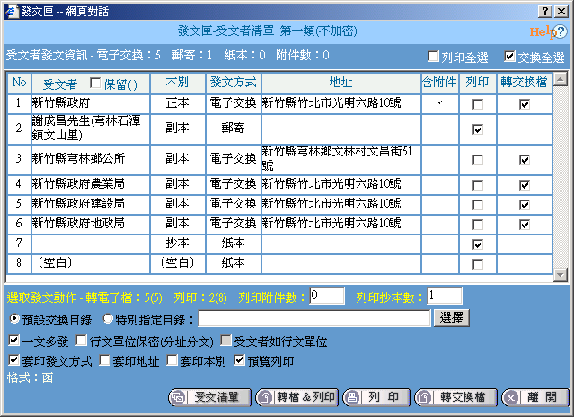
<圖4-2>
【註】當進入發文清單時，若公文未填入發文日期，系統將會詢問您是否以今天的日期做為發文日期並儲存檔案，以避免進行紙本文列印或轉交換檔時發現資料未填，需離開畫面重新輸入。
步驟2：
      - 系統依正副本各個單位是否含附件顯示，若含有附件顯示”√”。
      - 系統依交換方式屬性「郵寄」自動勾選「列印」，使用者可自行再選擇。
      - 系統依交換方式屬性「電子交換」自動勾選「轉交換檔」，使用者可自行再選擇，「郵寄」屬性的受文者無此選項。
      - 若附件檔案需一併列印時，輸入列印附件份數。
      - 若需列印多份抄本時，輸入列印抄本份數。
      - 勾選「一文多發」，其列印結果會將正副本的各個單位(所勾選的列印單位)，逐一帶入受文者列印出來。其轉交換檔的結果是受文者會顯示正副本各個行文單位，只產生1個DI檔及1個Sw檔。
      - 勾選「行文單位保密(分址分文)」，其列印結果會將正副本的各個單位，各自分開顯示在正副本及受文者列印出來。其轉交換檔的結果是受文者分開顯示在正副本及受文者，會根據正副本可交換的單位產生同數量的DI檔及Sw檔。而「正本」「副本」欄位內的內容只有自己與勾選不隱藏之單位。
【註】若有需要將某單位顯示不隱藏，例如開會通知單之主持人，請於其不隱藏欄位做勾選。)
      - 勾選「受文者如行文單位」，其列印結果是受文者會顯示如正副本行文單位，根據所勾選的單位數量列印出來。其轉交換檔的結果是受文者顯示“如正副本行文單位”，只產生1個DI檔及1個Sw檔。
      - 勾選「套印發文方式」，紙本列印時顯示發文方式。
      - 勾選「套印地址」，紙本列印時受文者下一行會列印地址資訊字樣。
      - 勾選「套印本別」，紙本列印時紙張右上角有正副本(抄本)字樣。
      - 勾選「預覽列印」，將列印結果正副本（含抄本）的各個單位(所勾選的列印單位)，逐一帶入受文者顯示於螢幕，若確定再執行列印動作即可。
【註】當多個受文者同時對應電子交換至同一機關時，若要可正常執行電子交換作業發文，則請使用「分址分文」的方式進行DI檔的轉換，即選項皆不勾選(為行文單位保密)<圖4-3>
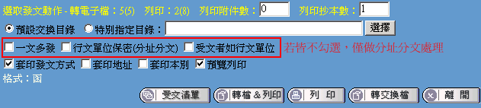
<圖4-3>
或勾選「行文單位保密(分址分文)」，依需要勾選”不隱藏”受文者。<圖4-4>
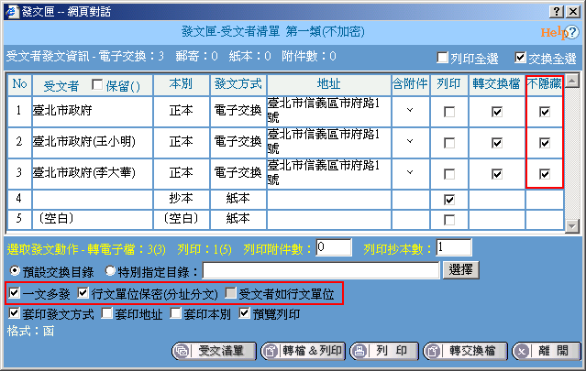
<圖4-4>
以產生多個DI對應多個SW檔方式進行發文動作即可順利發文。
步驟3：
(1)選擇，列印勾選「列印」的受文者。
  - 選擇，將勾選「轉交換檔」的受文者送至電子文交換指定的目錄，系統並自動處理 DI 檔、附件檔及受文者檔。
  - 選擇，同時處理「轉交換檔」及「列印」。

4-3 列印受文者清單及地址籤條
點選 受文清單 後出現下圖<圖4-5>。發文後，文書人員可列印此清單做留存或是可套印地址籤條於電腦標籤紙上，以便黏貼於公文信封寄送。
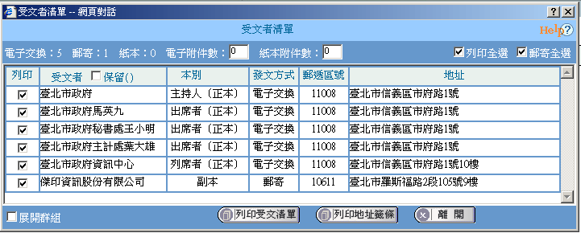
<圖4-5>
點選 列印受文清單 ，可預視受文清單格式與內容，直接點選列印即可。
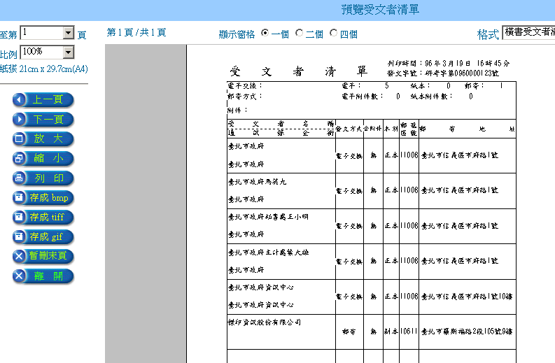
<圖4-6>
點選 列印地址籤條，會先詢問您自標籤紙的第?個位置開始列印，如第3個
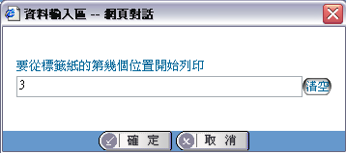
<圖4-7>
位置是由左而右，由上而下排序的，地址籤條部分包含受文者名稱、郵遞區號及地址。<圖4-8>
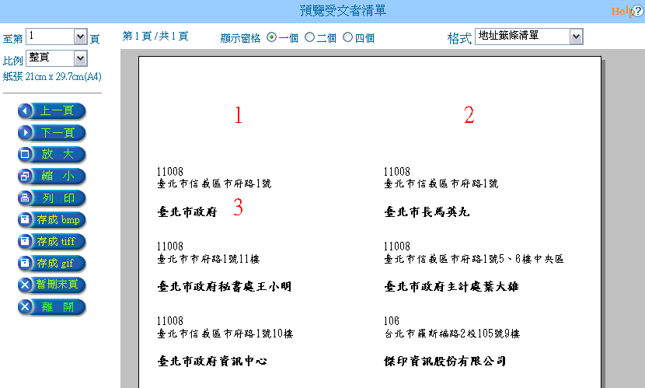
<圖4-8>
【註】地址標籤紙尺寸為A4，共有16張標籤(2X8)，如下圖:
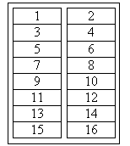
<圖4-9>

附 錄 HELP及常見問題參考網站
一、在安裝或使用時若有疑問，可參考「文書編輯共通服務平台」 ( http://edit.good.nat.gov.tw)」的Help操作說明、常見問題等。您可在「文書編輯-公文製作系統」點選右下角「Help圖示」選擇操作輔助說明，或點選上方房屋圖示連結至「文書編輯共通服務平台」首頁。

二、若要線上學習本系統操作，可至網路文官學院(http://elearning.nat.gov.tw)，選擇「研考會文書編輯web版系列」課程。
三、此教育訓練手冊內容為重點說明，若您想要更詳細的操作手冊，您可以至文書編輯共通服務平台( http://edit.good.nat.gov.tw)\Help操作說明\手冊下載。

